Z okazji Dnia Matki
pragniemy złożyć wszystkim Mamom
najserdeczniejsze życzenia zdrowia, pogody ducha,
spełnienia marzeń oraz wytrwałości w pełnieniu
matczynych obowiązków
Życzymy cudownych chwil pełnych uśmiechu
i nieustającego zadowolenia ze swoich pociech
Z wyrazem szacunku i uznania
panie z grupy ,,Kotki”

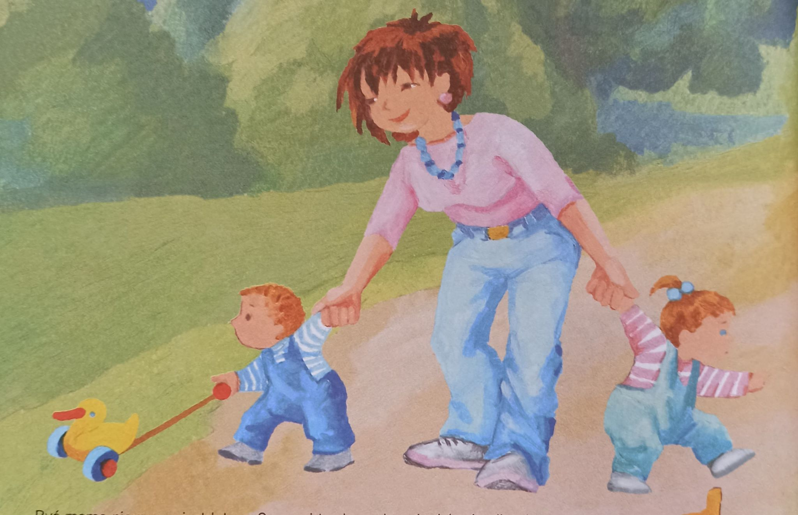

Drodzy Rodzice
Kochane Dzieciaczki
W tym tygodniu przed wami bardzo ważne święto. Czy wy wiecie, czyje to święto?

26 maja wszystkie mamy mają swoje najpiękniejsze w roku święto.
Matka – to słowo brzmi najpiękniej i wymawia się je niemal tak samo w wielu językach świata.
To ona dała Ci życie i do niej wypowiedziałeś swoje pierwsze słowa.
Od pierwszego dnia łączy was niezwykła więź.
Matczyne serce odgaduje Twoje troski, a Ty śpisz bezpiecznie u jej boku, bo u mamy zawsze znajdujesz pociechę, opiekę, czułość i gorącą miłość. Za wielkie serce, opiekę i pomoc powinniście cały rok okazywać mamom miłość. W dniu ich święta dzieci – te małe i duże – składają mamom życzenia, deklamują na ich cześć wiersze, obdarowują je prezentami, laurkami i kwiatami.

Obok mamusi jest tatuś, który swoje święto ma w czerwcu, ale my nie będziemy czekać i mu też złożymy życzenia!

23 czerwca obchodzimy Dzień Ojca. W tym dniu dzieci szczególnie okazują miłość swoim tatusiom – dają im laurki, prezenty, recytują wierszyki. Tata jest naszym życiowym przewodnikiem. Uczy jeździć na rowerze i łowić ryby, chodzi z nami na wycieczki. Jest zaradny, dzieci czują się przy nim bezpiecznie. Córki uwielbiają tatusiów za to, że opiekuje się nimi jak księżniczkami. Jest zawsze cierpliwy i wyrozumiały.

KOCHAM CIĘ MAMO! KOCHAM CIĘ TATO!

Prosimy R. o przygotowanie: zdjęcie swojej rodziny, klej, kredki, flamastry, nożyczki, kolorowy papier, farby

Poniedziałek

Temat: Kocham Cię, Mamo! Kocham Cię, Tato?

Moja wesoła rodzinka – osłuchanie z piosenką.

https://www.youtube.com/watch?v=9CAEhPUDlA4

My rodzinę dobrą mamy,
zawsze razem się trzymamy!
I choć czasem czas nas goni,
My jak palce jednej dłoni!
Mama, tata, siostra, brat
I ja – to mój mały świat!
Dużo słońca, czasem grad –
To wesoły jest mój świat!
Mama zawsze kocha czule,
ja do mamy się przytulę,
w bólu, żalu i rozterce,
bo mam mama wielkie serce!
Mama, tata, siostra, brat
I ja – to mój mały świat!
Dużo słońca, czasem grad –
To wesoły jest mój świat!
Z tatą świetne są zabawy,
z nim świat robi się ciekawy!
Tata ma pomysłów wiele,
jest najlepszym przyjacielem!
Mama, tata, siostra, brat
I ja – to mój mały świat!
Dużo słońca, czasem grad –
To wesoły jest mój świat!
Gdy napsocę i nabroję,
stoję w kącie, bo się boję!
Tata skarci, pożałuje,
a mamusia pocałuje!
Mama, tata, siostra, brat
I ja – to mój mały świat!
Dużo słońca, czasem grad –
To wesoły jest mój świat!
Kiedy nie mam taty, mamy,
wszyscy sobie pomagamy!
I choć sprzątać nie ma komu,
jest wesoło w naszym domu!
Mama, tata, siostra, brat
I ja – to mój mały świat!
Dużo słońca, czasem grad –
To wesoły jest mój świat!

Pokoloruj portrety mamy i taty. Podpisz obrazki po śladzie.

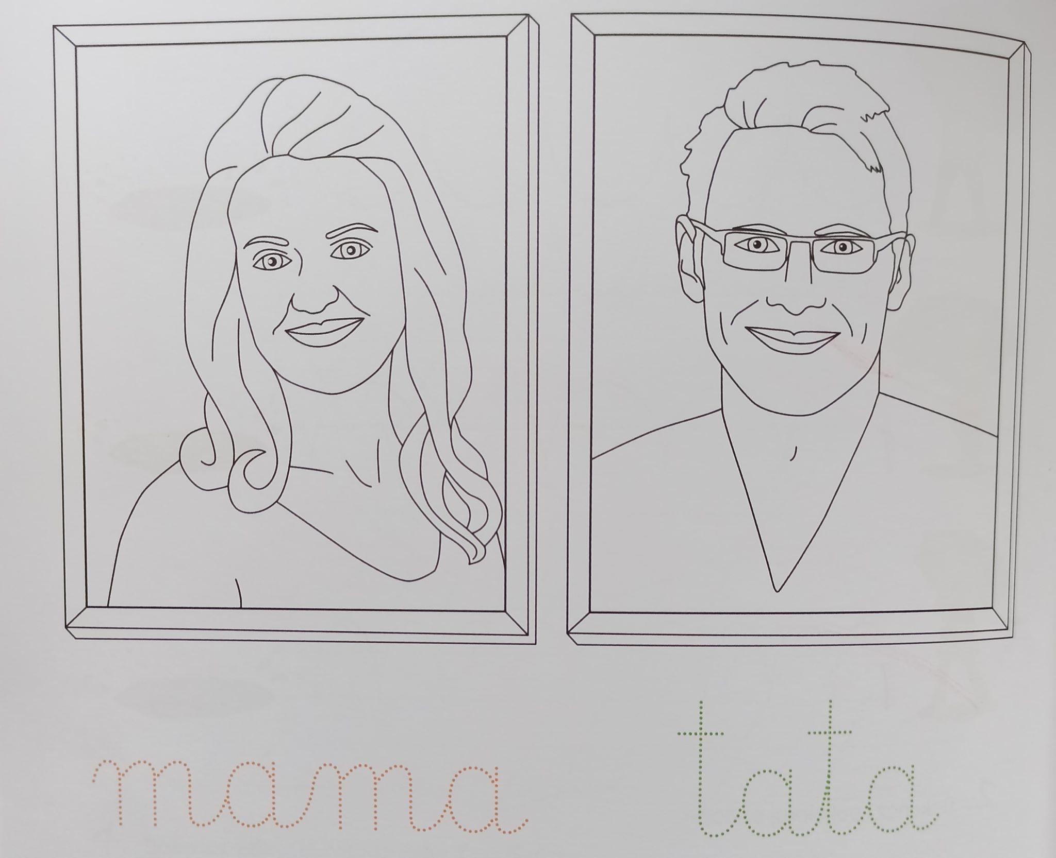

Życzenia dla Rodziców.
Mamo i Tato!
Bardzo Wam dziękuję,
Za Wasze serce uśmiech Wam daruję.
Bądźcie szczęśliwi, żyjcie dla mnie długi czas
i pamiętajcie, że ja bardzo kocham Was.

Co robimy razem – rozmowa na temat sposobów spędzania czasu z rodziną na podstawie doświadczeń dziecka.
Dziecko opowiada, jak spędza czas ze swoją rodziną.
A czy było kiedyś z rodzicami na biwaku, czy spało pod namiotem.

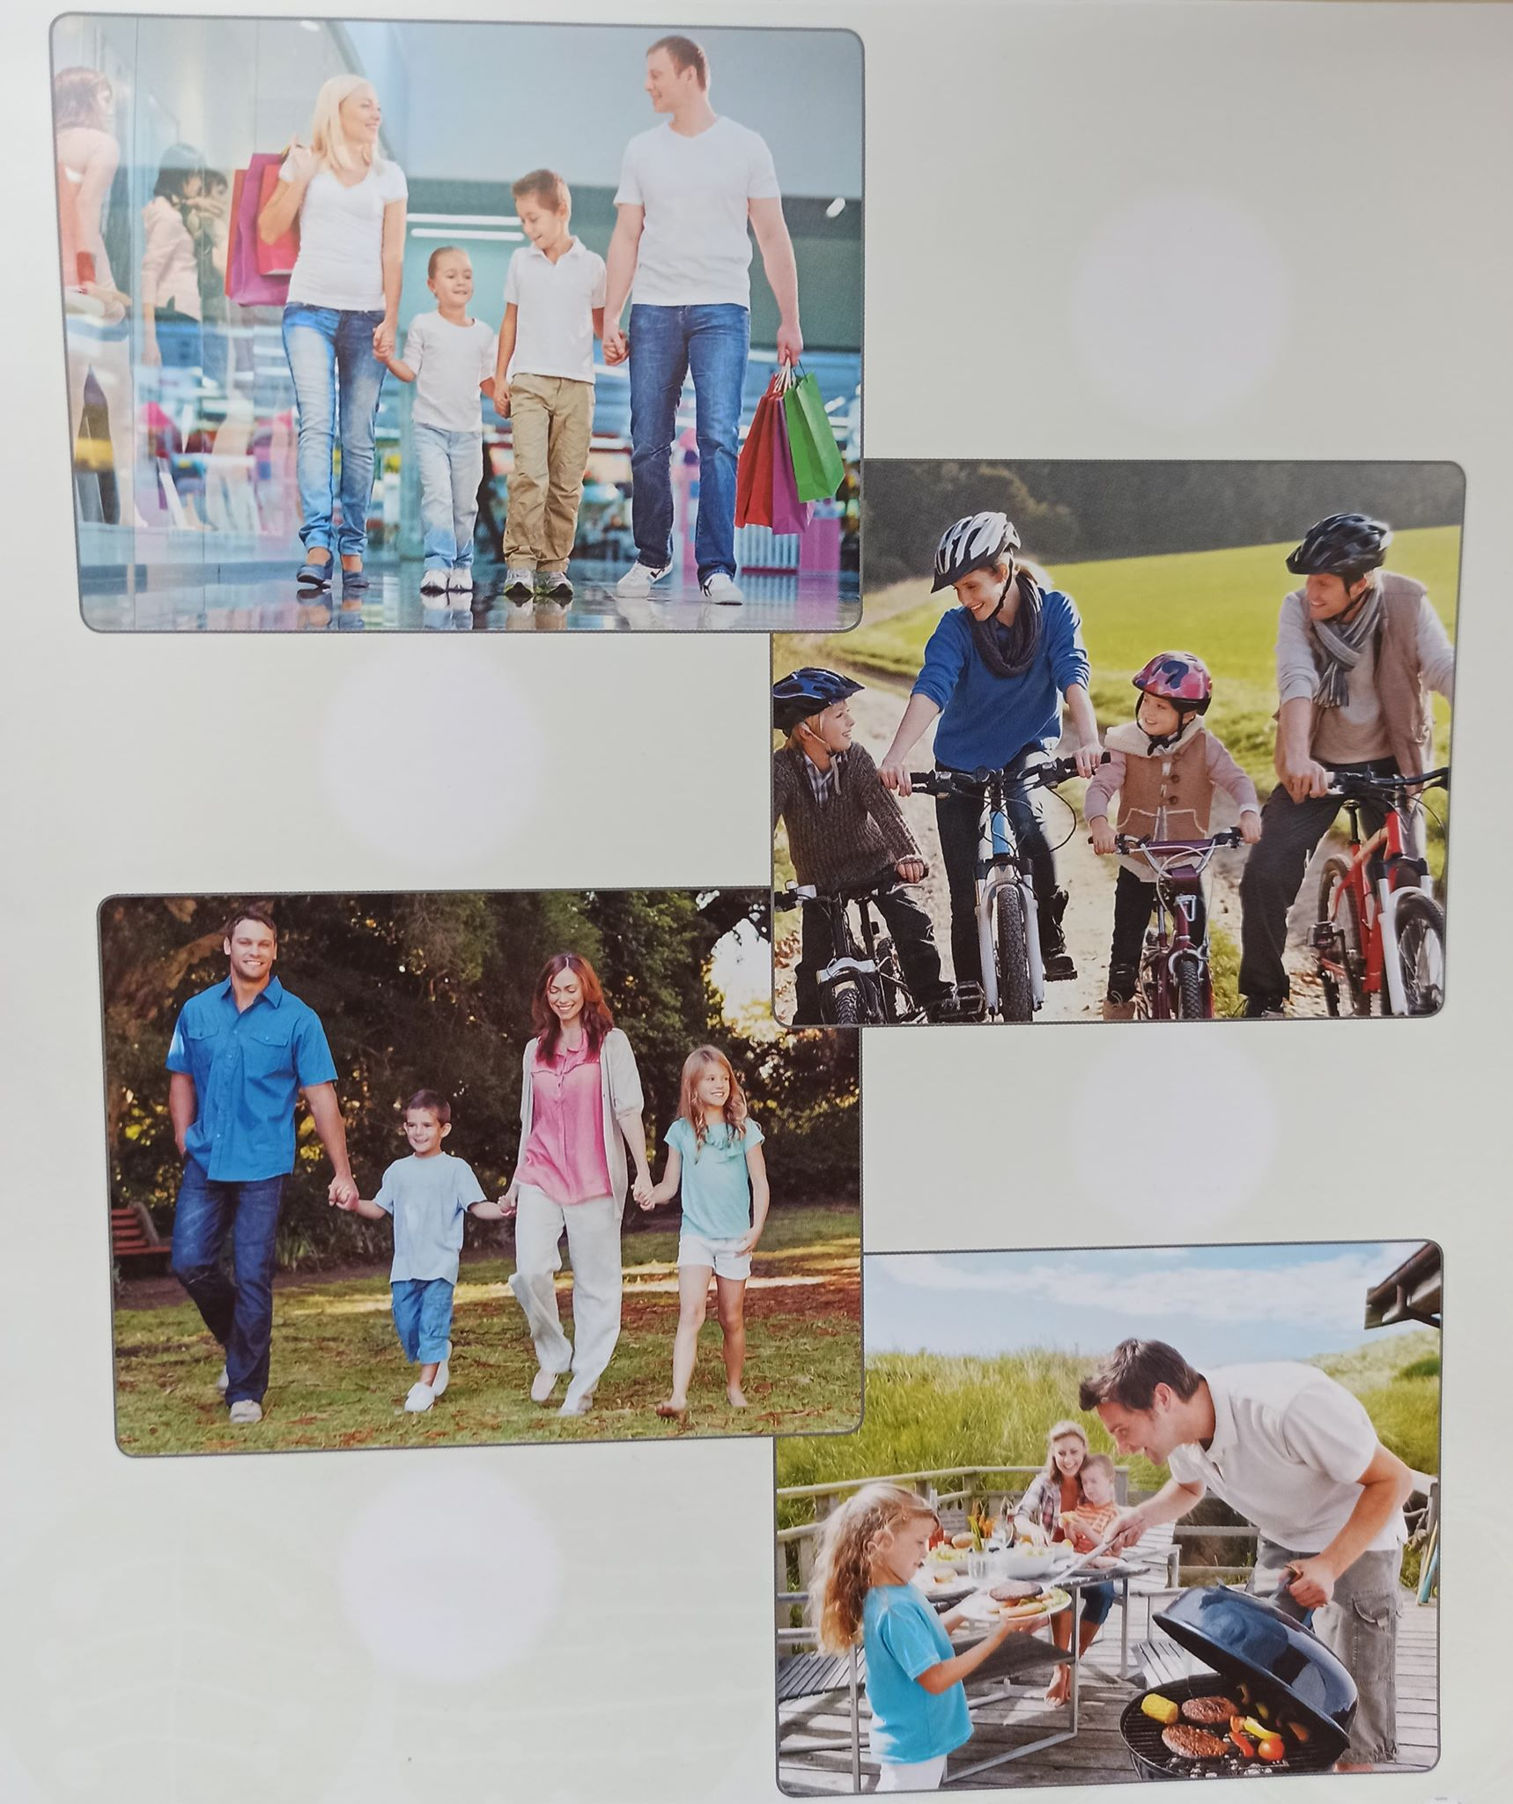

Na biwaku – praca z KP2. 40.
Rozmowa na temat ilustracji, wycinanie namiotu z papieru kolorowego i naklejanie go.
R. czyta polecenie, dziecko wykonuje zadanie.

Kocham Cię, Mamo! Kocham Cię, Tato! - praca plastyczna.
R. proponuje mówi: zamknij oczy. Za chwilę coś powiem, a wy spróbujcie zobaczyć kolory, które się kojarzą z tym wyrazem: mama. Co widzisz? Jeden kolor? A może jest ich wiele? Czy to są plamy, kolorowe kreski, a może jakieś kształty?
Teraz powiem drugie słowo, a co zobaczysz, czy w twojej wyobraźni pojawiły się nowe kolory lub kształty: tata. Co teraz widzisz? Zapamiętaj ten obraz.
Otwórz oczy i za pomocą farb spróbuj namalować to, co sobie wyobraziłeś.
Dziecko maluje farbami.

Wtorek
Kwiatek dla mamy

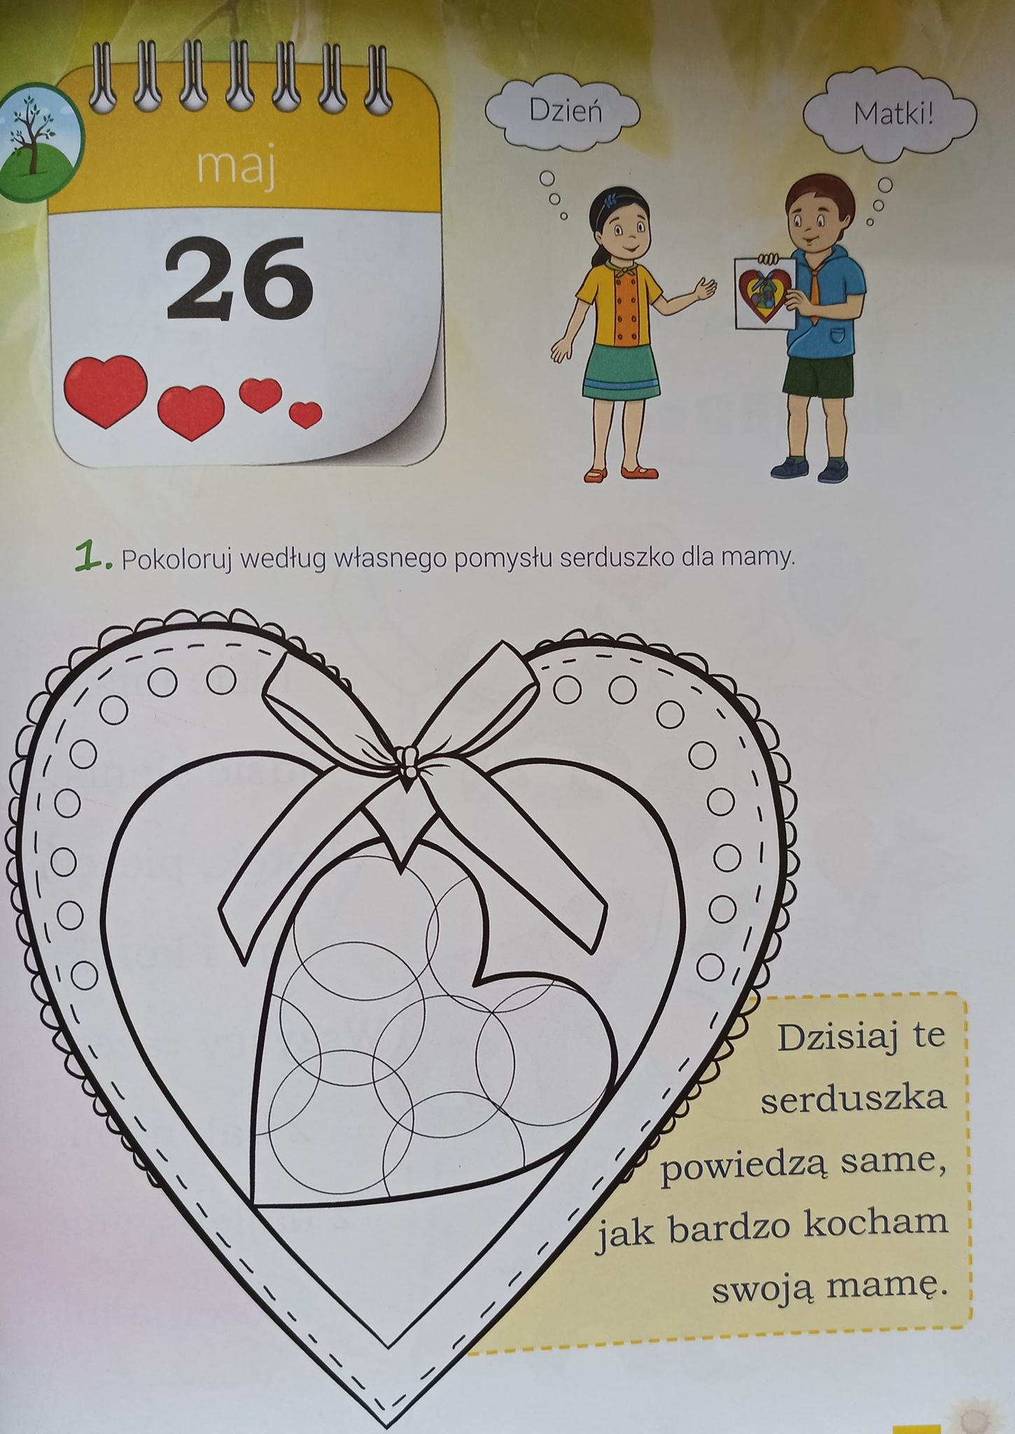

Kwiaty dla mamy – dokończ kolorowanie bukietu kwiatów.

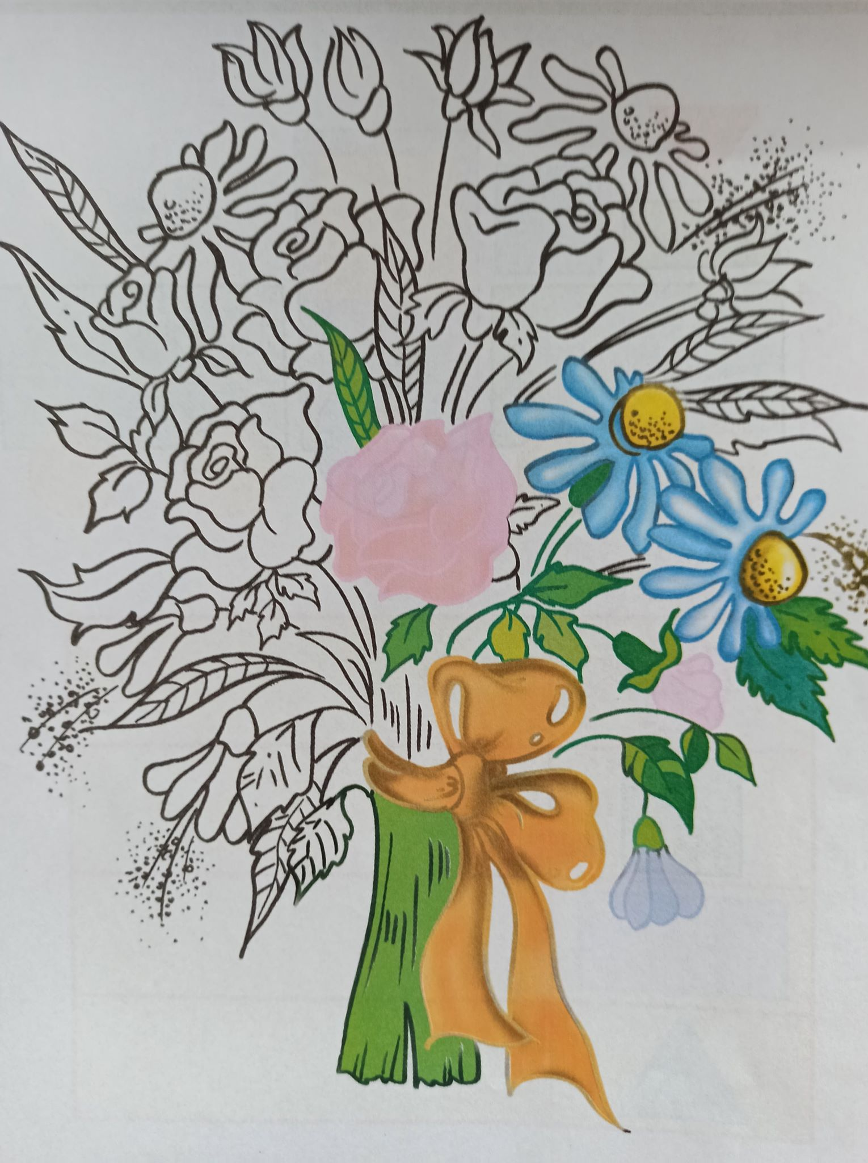

Mamusiu kochana – nauka wierszyka.
Mamusiu kochana,
Weź mnie na kolana,
Powiem ci do uszka,
Że cię kocham z całego serduszka!

Kocham mamę! - rozmowa na temat relacji dziecka z mamusią.
Dziecko opowiada o swojej mamie (cechy zewnętrzne i cechy charakteru).

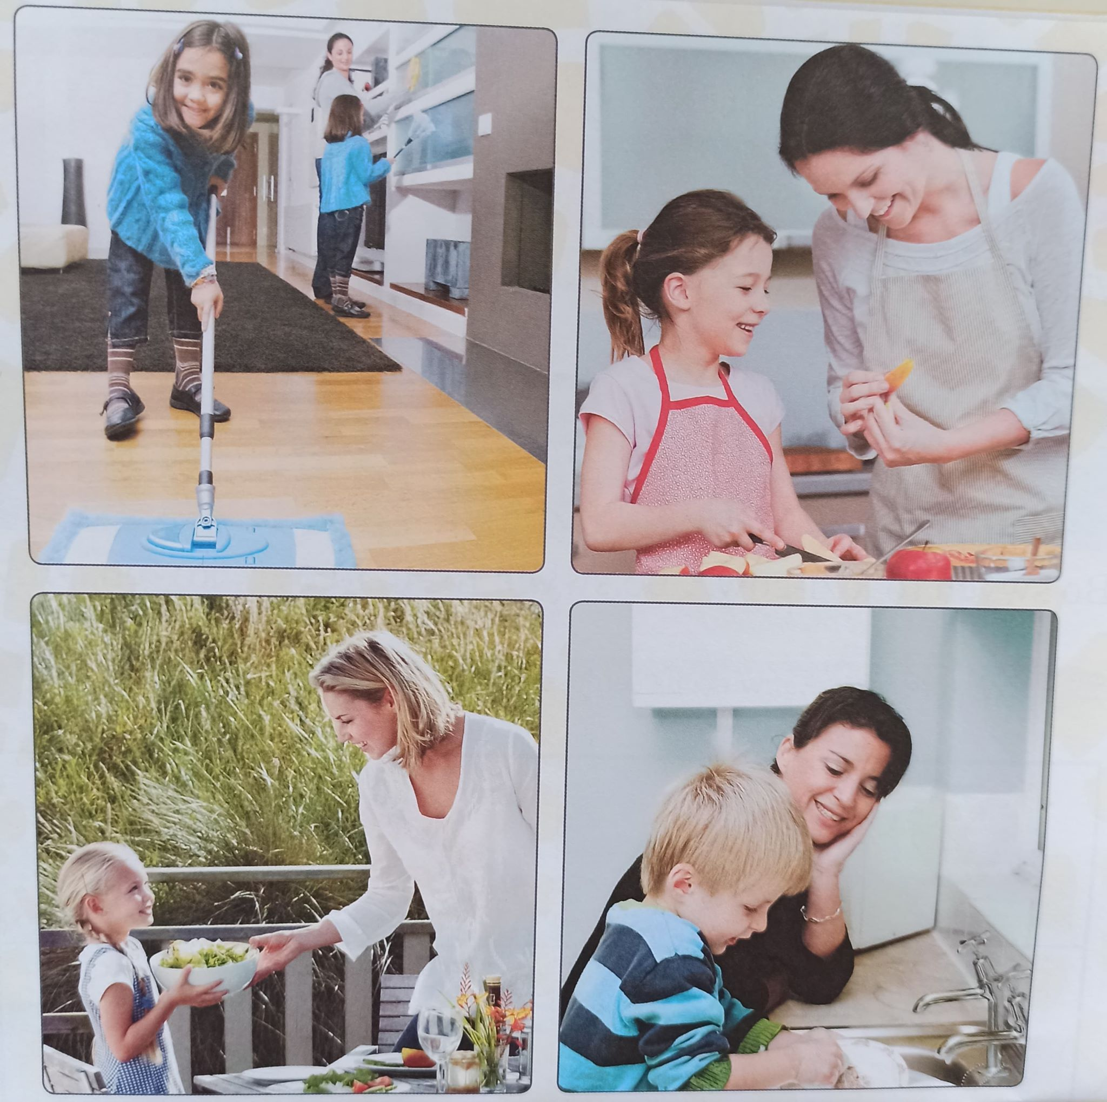

Dziękuję Mamo! Dziękuję Tato! - osłuchanie z piosenką.

https://www.youtube.com/watch?v=j09kDRPi3tE

1.Uczyliście mnie chodzić, uczyliście mnie mówić,
jak się zachowywać
jak zwracać się do ludzi.
Ja mogę na Was liczyć,
wiem że mi pomożecie
najlepszych mam rodziców
na całym wielkim świecie.
Ref:
Dziękuje mamo, dziękuje tato
za każdą zimę, za każde lato
dziękuje mamo, dziękuje tato
za to że macie dla mnie czas
bardzo kocham Was!
2. A najpiękniejsze chwilę
są kiedy mnie tulicie
dajecie mi buziaki
idziemy tak przez życie
co mogę dla Was zrobić?
jak mogę się odwdzięczyć?
jesteście w moim sercu
będziecie w mej pamięci
Ref: Dziękuje mamo, dziękuje tato….

Ramka dla mamy – praca z W.50.
Dziecko ma zdjęcie swojej rodziny. Wykonuje ramkę z wycinanki. Zrobiona ramka to prezent dla mamusi. Dziecko pracując słucha piosenki.
Po wykonaniu dziecko wręcza mamie prezent i składa życzenia.

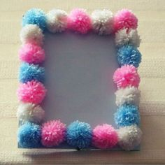

Środa
Piosenka o sprzątaniu domu – osłuchanie z piosenką.

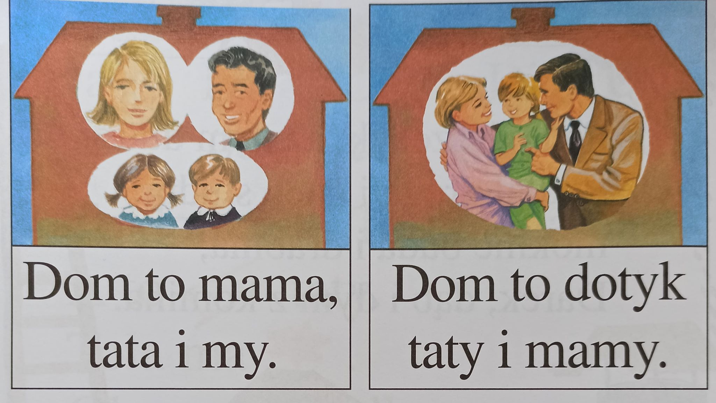

https://www.youtube.com/watch?v=imoS6Wkr04w

Mama i tata to nie są roboty
Zawijaj rękawy, bierz się do roboty!
Samo się nie zrobi pranie, odkurzanie
I mycie podłogi i kurzu ścieranie.
Same się ubrania nie poukładają
I same talerze się nie pozmywają.
Twoje łóżko nie chce samo się pościelić
A chwasty w ogródku same się wypielić.
Skoro wszyscy razem w domu tym mieszkają
Wszyscy niech tak samo o porządek dbają.

Pomagam rodzicom – pokoloruj obrazek.

Pomóż tacie, pomóż mamie, kiedy w domu jest sprzątanie!
- Michałku, pomożesz mi przy zmywaniu naczyń? - prosi mama.
- Dobrze, mamusiu, będę wycierał talerze – mówi chłopiec i bierze czystą ściereczkę.
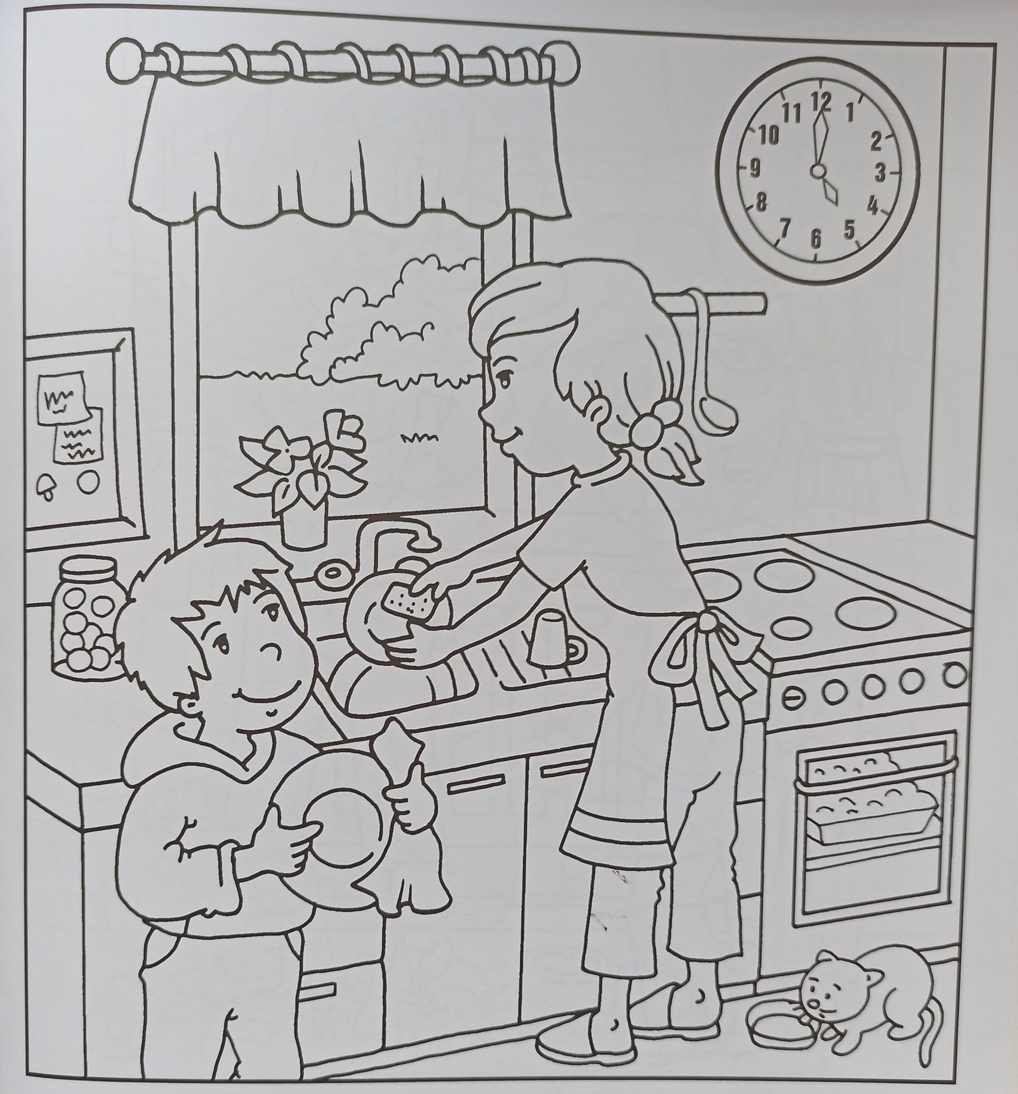

Czwartek
Temat: Zrobię portret taty

Zrobię portret taty! - rozmowa na temat Dnia Ojca na podstawie doświadczeń dzieci i opowiadania.
Portret taty
Renata Piątkowska

Jak ja lubię rysować. A właśnie wczoraj w przedszkolu nasza pani powiedziała:
- Dzieci, zbliża się Dzień Ojca. Z tej okazji niech każde dziecko namaluje portret swojego taty.
Potem oprawimy wasze rysunki w ramki i prezent gotowy.
Wszystkie dzieci zabrały się do pracy. Malowały w skupieniu. Niektóre z przejęcia wysunęły nawet koniuszki języków, a inne przygryzały wargi.
- Tomek, zobacz – powiedział Maciek, pokazując swój rysunek.
- Mój tata jest nawet trochę podobny do twojego.
- No chyba tak. Rysunki Wiktora i Szymona też mało się różnią od naszych – stwierdziłem.
- Za to zobacz rysunek Bartka – szepnął Maciek. - On namalował tacie długie włosy i kolczyk w uchu.
- No to może on się pomylił i narysował swoją mamę – zaciekawiłem się.
Inne dzieci też zwróciły uwagę na rysunek Bartka.
- Proszę pani, czy tak może wyglądać tata? - zapytała Ania, wskazując palcem na kartkę Bartka.
- Jego tata ma dłuższe włosy niż moja mama – zmartwiła się Marta.
- Odczepcie się – zdenerwował się Bartek. - Mój tata ma długie włosy, bo mu się tak podoba.
- Ciekawe, czy on czasem zaplata je sobie w warkoczyki? - chciała się dowiedzieć Ania.
- To nie może być tata – stwierdził Olek – bo panowie nie noszą kolczyków. To na pewno jest jego mama.
- Wcale nie. - Bartek był już bliski łez. - To jest mój tata, a wy się nie znacie!
Pani kazała powiesić dzieciom gotowe rysunki na ścianie. Jednak Bartek schował swój obrazek i nie chciał go już nikomu pokazywać.
- Dzieci – powiedziała pani – tatuś Bartka nosi długie włosy i kolczyk w uchu. Bartek świetnie go namalował, bardzo mi się podoba jego praca. Tata Bartka jest muzykiem, artystą, występuje na scenie. Artyści często ubierają się kolorowo, noszą długie włosy, czasem nawet farbują je na różne kolory. Ale pamiętajcie, że jeśli ktoś wygląda lub ubiera się inaczej, to nie powód, żeby się z niego śmiać lub mu dokuczać. (. . . )
- Dzieci, jutro w przedszkolu będzie dzień muzyczny. Poznacie różne instrumenty. Zobaczycie jak się na nich gra. To właśnie tata Bartka opowie Wam wiele ciekawych rzeczy o muzyce. (. . . )
I rzeczywiście, następnego dnia tata Bartka przyniósł do przedszkola gitarę, harmonijkę, flet i skrzypce. Jakoś nikt nie wspominał już o jego długich włosach i kolczyku w uchu.
Tata Bartka zachęcał wszystkich, by spróbowali zagrać coś na flecie i gitarze. Dzieci były zachwycone, a Bartek pękał z dumy. Już nikt nie śmiał się z jego rysunku, który Bartek nie wiadomo kiedy powiesił obok innych. (. . . )

Rozmowa na temat treści opowiadania:
- Co robiły dzieci w przedszkolu?
- Dlaczego dzieci zainteresowały się rysunkiem Bartka?
- Kim okazał się tata Bartka?
- Kim jest wasz tata?
- Czym się zajmuje?

To jest mój tata? - portret taty
Dziecko rysuje.
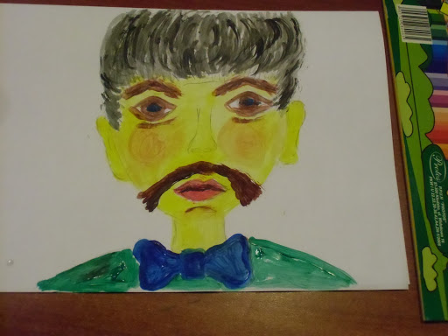

Opaski indiańskie – praca z W. 51 – 52, wykonanie prezentu dla taty.
Dziecko wykonuje opaskę przy pomocy R.

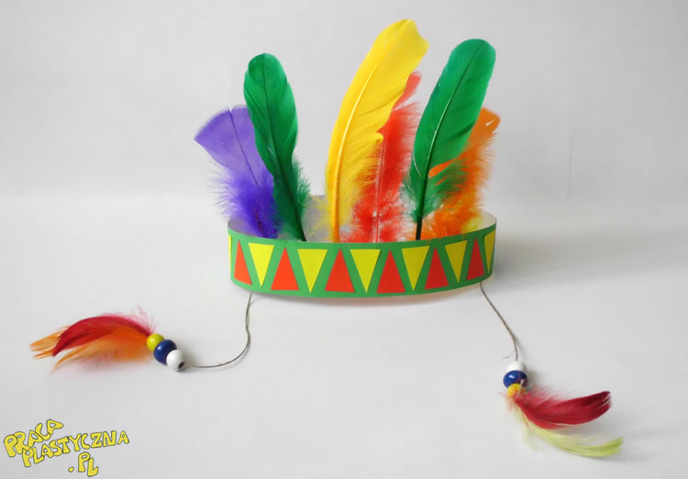

Pobawmy się w Indian – słuchanie wiersza Kariny Jedynak.
R. czyta wiersz.

Tata ciągle w pracy siedzi,
co niezmiernie smuci dzieci.
Chcemy z tatą spędzać cały czas!
Tato, słyszysz nas?

Dziś do pracy Cię nie wypuścimy,
tylko cały czas się bawimy.
Patrzcie! Tata uśmiech ma na twarzy,
chyba już o naszej zabawie marzy.

Ale zanim nastąpi zabawa wspaniała
potrzebna jest pieśń mała.
Teraz wstań razem z nami
i poruszaj tak jak my rękami.
(Dz. i R. tańczą w kole,uderzają otwartymi dłońmi o usta i mówią: o o o o o o o).

Teraz czas na naszą zabawę,
musimy tylko załatwić jedną sprawę.
Mam dla Ciebie opaskę kolorową,
zrobi z Ciebie osobę całkiem nową.

Czarna Stopa to moje imię
ty będziesz – Silne Ramię.
Pokój w wioskę Indian zamienimy
i tak do rana się bawimy.

Dziecko zakłada tacie opaskę – prezent zrobiony przez siebie. Zabawa dalej trwa, bawi się cała rodzinka.

Piątek

Indiański taniec – zabawy taneczne przy piosence.

https://www.youtube.com/watch?v=C52Duv4_tsA
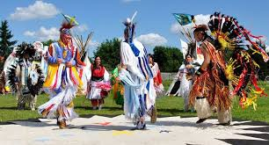

Rysuj wzory po śladzie. Pokoloruj tipi według wzoru.
